**【12101　顧客資料】**

**壹、交易介紹**

|  |  |
| --- | --- |
| 原交易代號 | 原交易名稱 |
| F703 | 客戶基本資料變更－公司負責人變更 |
| N703 | 客戶基本資料變更－毋須授權 |
| S703 | 客戶基本資料雙重主管授權變更 |
| T702 | 客戶基本資料登錄 |
| T703 | 客戶基本資料變更－授權 |
| T749 | 客戶基本資料(二)變更 |
| T799 | 客戶基本資料查詢 |
| T7E2 | 顧客約定事項變更 |

‧整合原交易如上。

‧可進行顧客基本資料建檔/維護。

‧依修改欄位確認其是否須主管授權。

**貳、執行路徑**

顧客資料建檔/變更→基本資料→顧客資料

**參、操作及業務規則說明**

**一、作業類別：1-建檔**

　　輸入「統一編號」及「出生日期」，點擊【下一步】按鈕，輸入相關欄位後，點擊【執行】，並列印長單，即完成建檔。

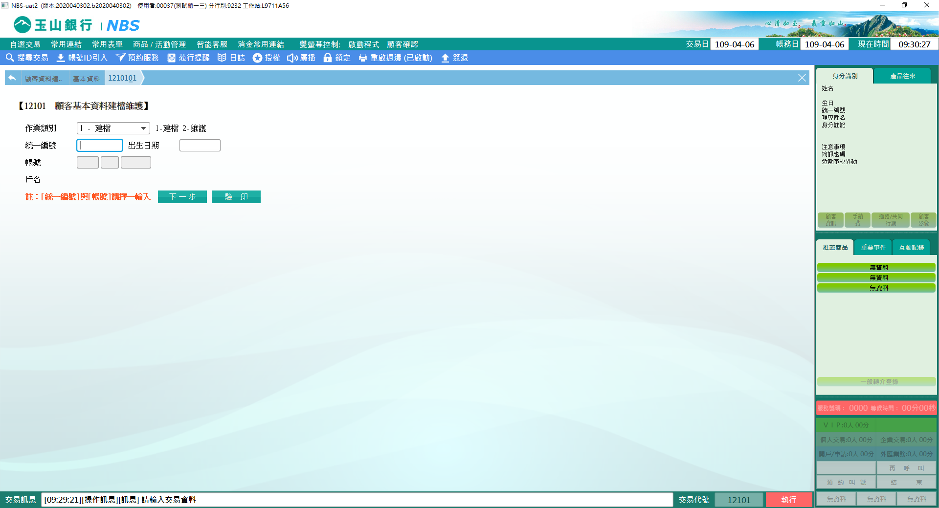

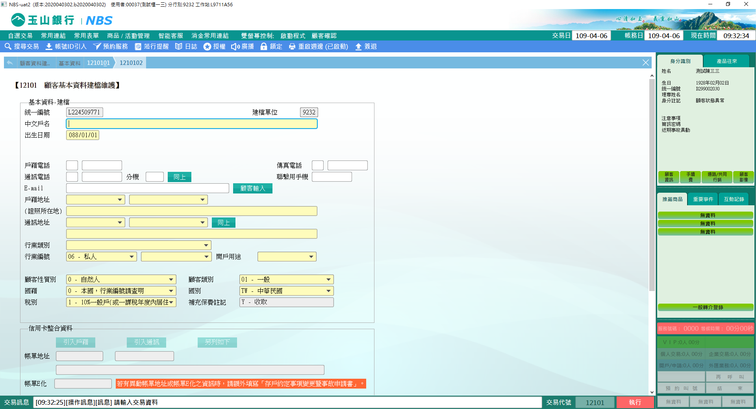

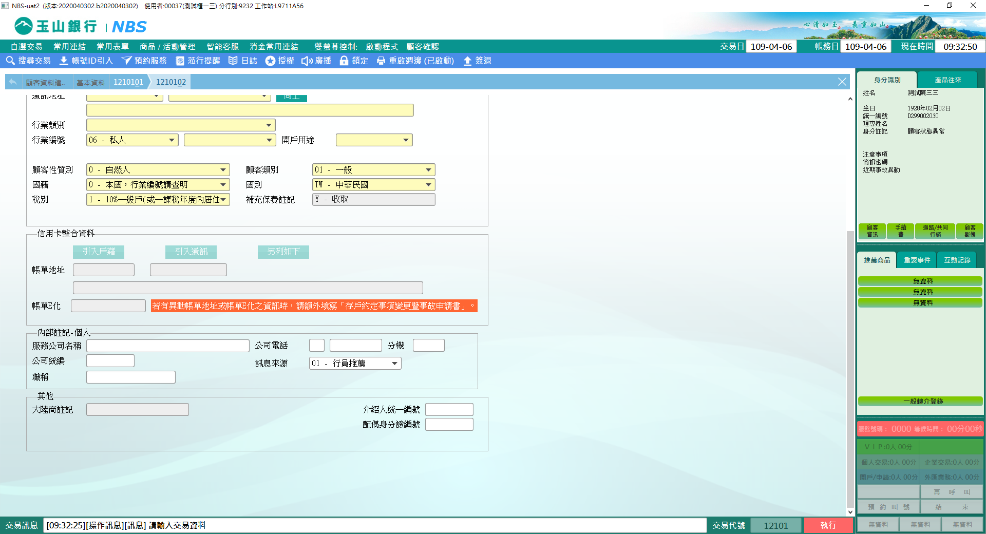

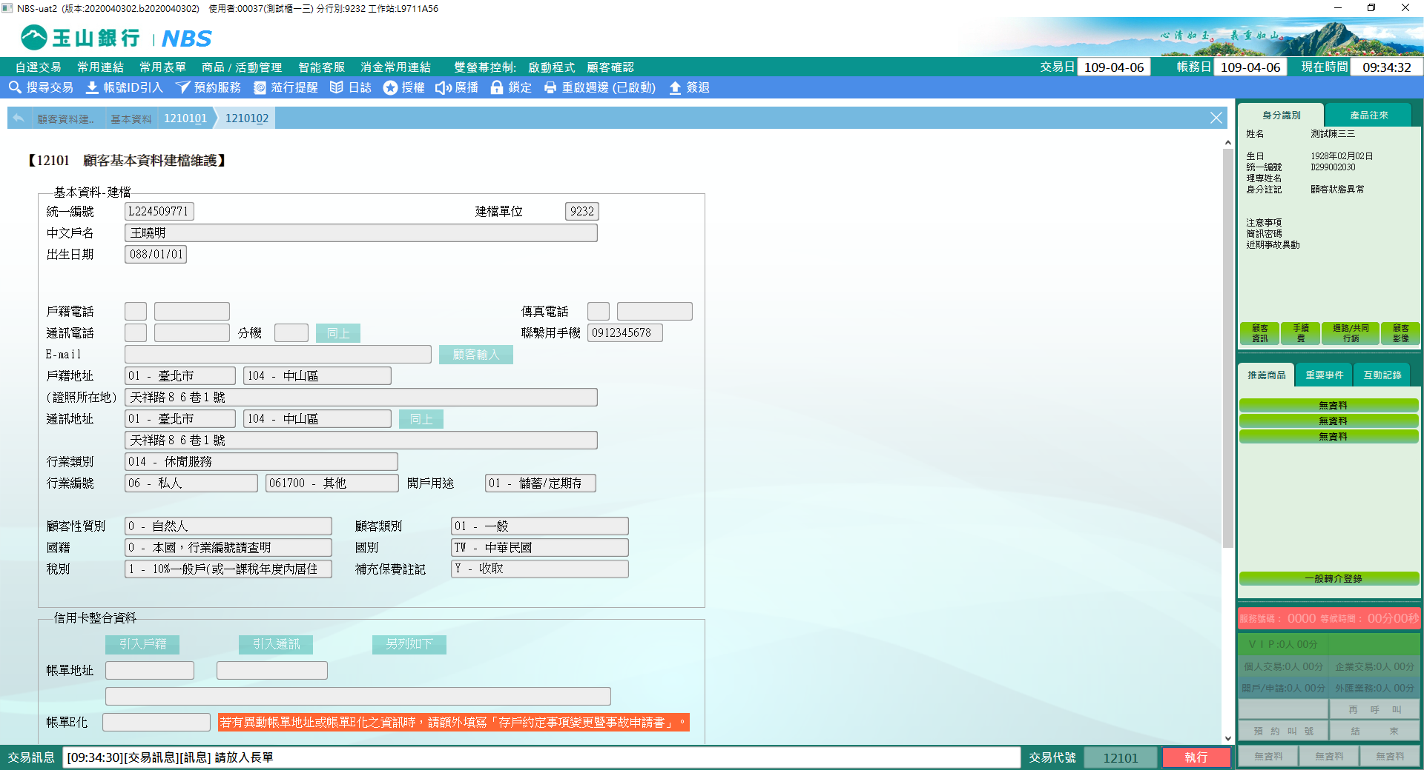

※特殊情境：

1. 黃底欄位皆為必填，其中戶籍/通訊電話/聯繫用手機雖為白底，但三者其一必須有值。

**二、作業類別：2-維護**

　　輸入「統一編號」或「帳號」，系統會自動發查戶名，點擊【下一步】修改顧客資料，點擊【執行】後會跳出POP-UP內容提醒是否與顧客確認相關基本資料，經主管授權後即完成交易。

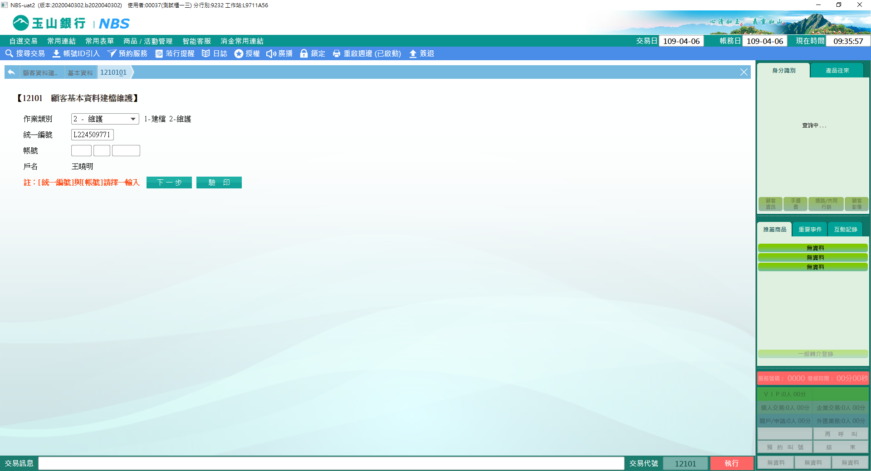

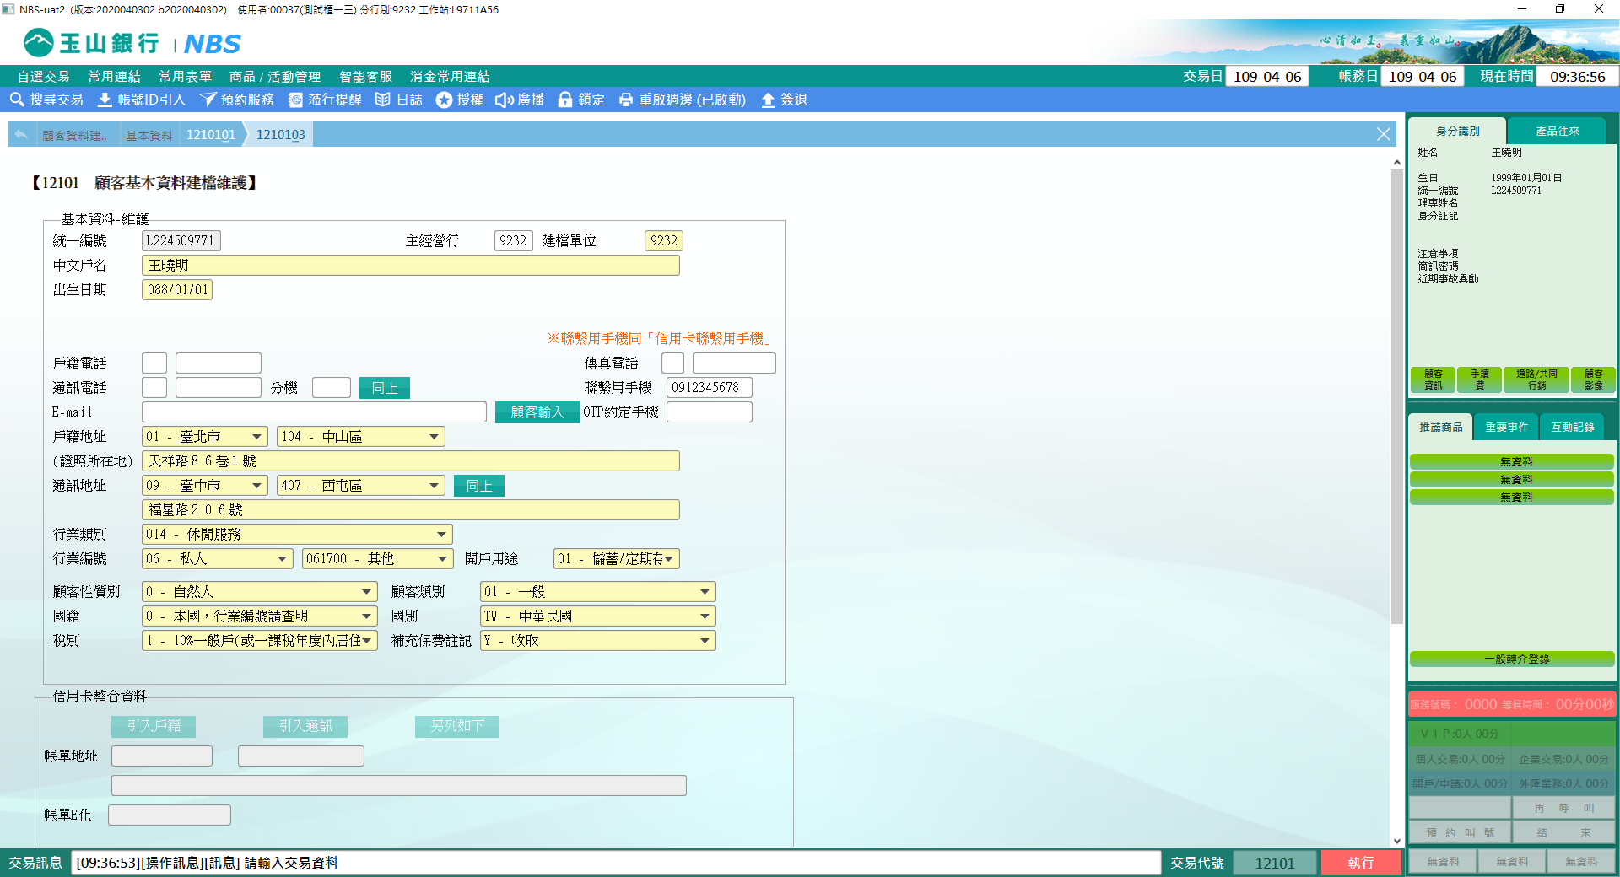

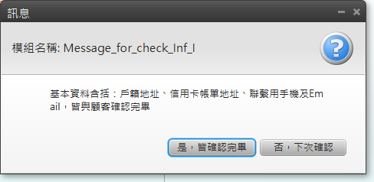

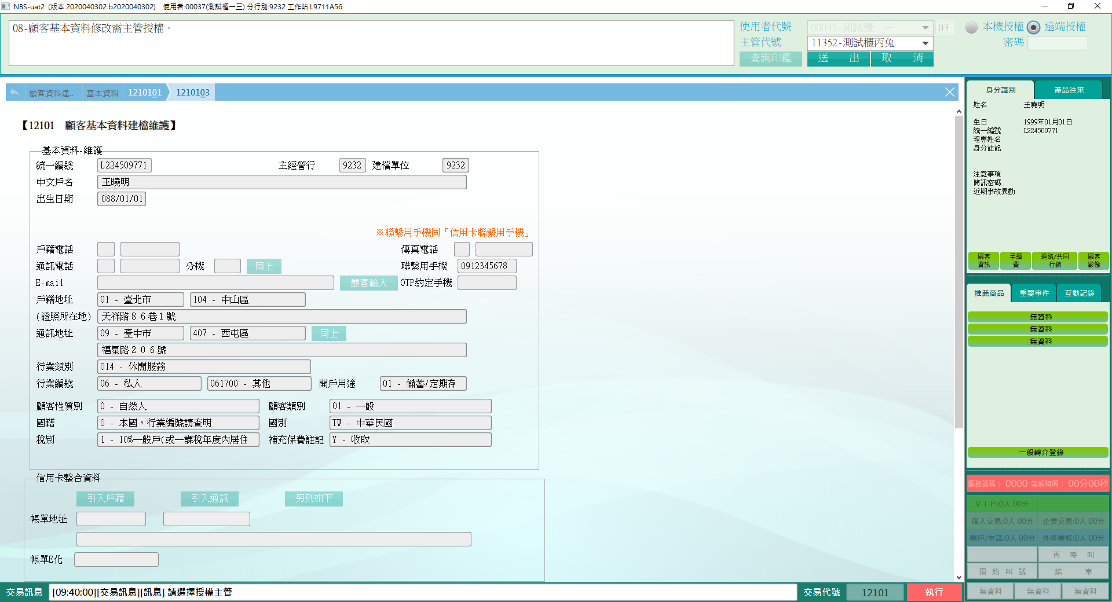

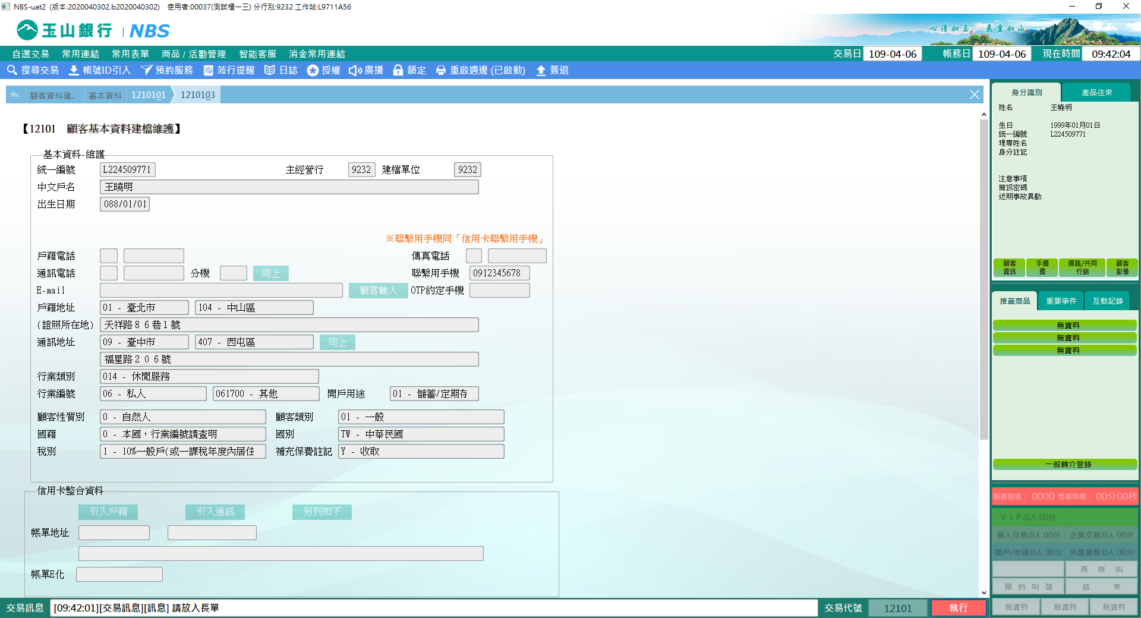

※特殊情境：

1.當維護項目涉及「中文戶名、戶籍地址、通訊地址」三者欄位時，系統將跳出須至【12102 外匯基本資料建檔維護】修改資料之提醒訊息。

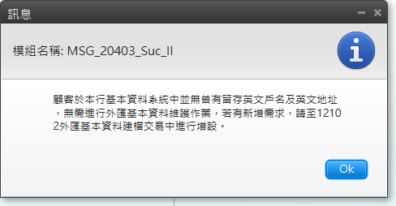

**肆、權限限制**

　　無。